**МУНИЦИПАЛЬНОЕ БЮДЖЕТНОЕ ОБЩЕОБРАЗОВАТЕЛЬНОЕ УЧРЕЖДЕНИЕ**

**«ОСНОВНАЯ ОБЩЕОБРАЗОВАТЕЛЬНАЯ ШКОЛА с. РАДУЖНОЕ»**

**ГРОЗНЕНСКОГО МУНИЦИПАЛЬНОГО РАЙОНА ЧЕЧЕНСКОЙ РЕСПУБЛИКИ**

**Отчет**

**о проведении обряда мовлид к 68-й годовщине со дня рождения первого Президента Чеченской Республики, Героя России А-Х.А. Кадырова**

**в МБОУ «ООШ «с. Радужное»**

В этом году 23августа чеченский народ отмечает 68 годовщину со дня рождения своего национального героя, первого Президента ЧР Ахмата-Хаджи Кадырова. Человека, сумевшего остановить войну, спасти народ от уничтожения и дать ему надежду на будущее.

В МБОУ «ООШ с. Радужное » ко дню рождения первого Президента А-Х. А. Кадырова был проведен обряд мовлид.

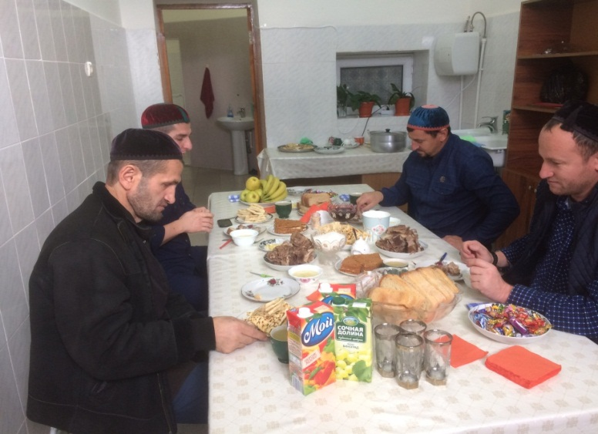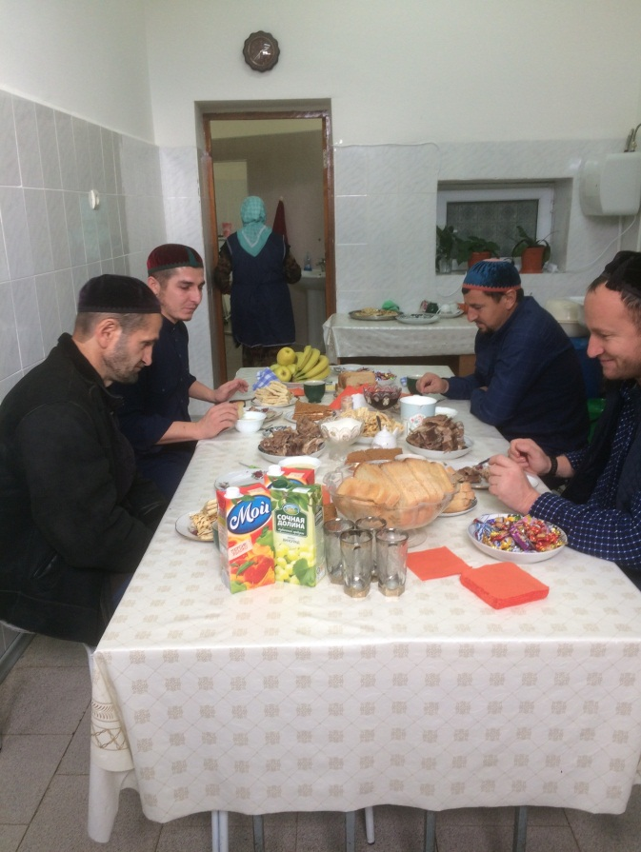

Заместитель директора по ВР: Муциева М.А.